Pozdravljeni učenci,

srčno upam, da ste zdravi in polni optimizma. Pred vami je nova dogodivščina. Malo drugačna, nenavadna, a zagotovo vam bo v življenju pustila lep pečat.

Soočili se bomo z novim izzivom sodobnega časa. Učenje na domu ☺

V času, ko boste znanje pridobivali samostojno oz. ob pomoči vaših bližnjih, bodo v vašem zvezku nastajali zanimivi zapiski. In na podlagi tega sem se odločila, da bodo najlepši zvezki (v smislu kvalitetnih zapiskov) nagrajene. Kako? Z oceno. Zakaj pa ne?

Pri tem želim podati kratka navodila:

Kaj pomeni kvalitetni zapiski? Na način, kot ste jih občasno samostojno delali tudi med poukom. Preberem snov, ki jo moram predelati in nato si iz prebranega naredim zapis, ki vsebuje le ključne podatke, ki jih potrebujem za nadaljnjo osvajanja znanja. V primeru navodila, da je potrebno kaj **narisati, narišeš samostojno.**

**Še vemo zakaj delamo zapiske in poskušamo sami risati z roko?**

»Pisanje z roko je pomembna spretnost, povezana z našim živčnim in mišičnim sistemom. Možgani bolje delujejo pri pisanju z roko kot pri pisanju z računalnikom. Informacija, ki jo napišemo z roko, se v spominu zadrži dlje časa. Pri pisanju z roko se nam utrne več idej, ohranjamo tudi dolgotrajnejšo pozornost . Pisanje z računalnikom spodbuja učinkovitost, pisanje z roko pa izvirnost. Za zdrav razvoj osebnosti potrebujemo oboje. Učenci, ki veliko pišejo z roko, pišejo hitreje, bolj strnjeno, imajo več idej in dolgotrajnejšo pozornost.«

Pa začnimo ☺

Priporočam ogled dveh spletnih strani in reševanje nalog na teh straneh:

<https://eucbeniki.sio.si/kemija8/943/index.html>

<http://ekemija.osbos.si/e-gradivo/5-sklop/index.html>

Ogled poskusov preko spleta in zapis v zvezek:

Pred ogledom poskusov ne pozabimo na ponovitev varnosti pri delu.

**Kemijske reakcije in zapis kemijskih enačb**

Poskus 1

Video: <https://eucbeniki.sio.si/kemija8/943/index1.html>

Cink dodamo raztopini klorovodikove kisline

Košček cinka dodamo raztopini klorovodikove kisline in opazujemo izhajanje mehurčkov plina.

Nariši skico poskusa:

Kemijska enačba:

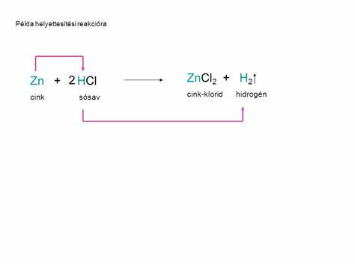

Poskus 2

Video: <https://eucbeniki.sio.si/kemija8/943/index2.html>

Reakcija med kalijevim jodidom in svinčevim nitratom

S pomočjo kapalke dodajamo nasičeno raztopino kalijevega jodida v raztopino svinčevega nitrata. Opazujemo nastale spremembe. Nastane rumena oborina.

Nariši skico poskusa:

Kemijska enačba:

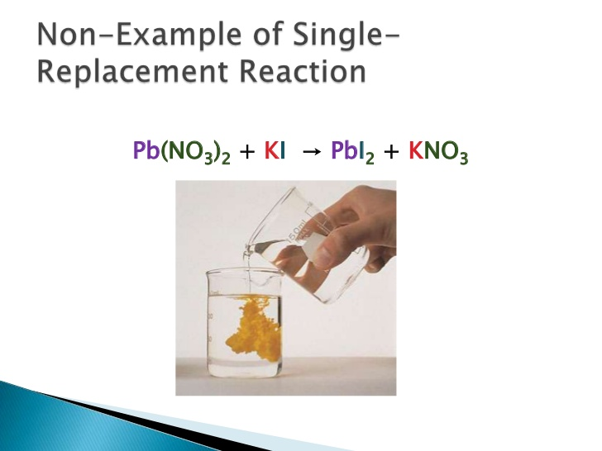

Poskus 3

Video: <https://www.youtube.com/watch?v=dmcfsEEogxs>

Natrijevemu hidroksidu dodamo fenolftalein.

Priprava natrijevega hidroksida:

Natrij damo v vodo in poteče kemijska reakcija.

Kemijska enačba:

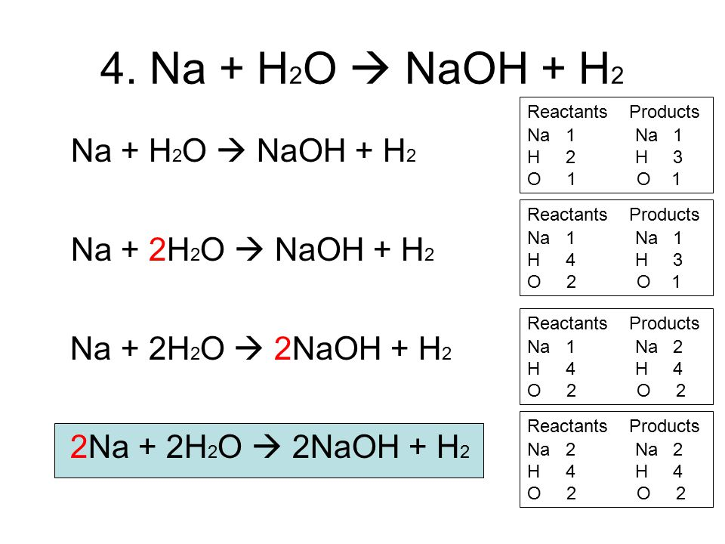

Nariši skico poskusa:

V raztopino NaOH postopoma dodamo fenolftalein. Ob dodatku fenolftaleina se raztopina obarva vijoličasto.

Fenolftalein je indikator, ki se specifično obarva (vijolično) ob prisotnosti baze.

**GORENJE SNOVI**

[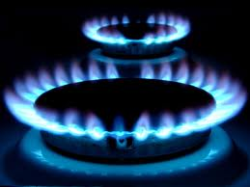](https://eucbeniki.sio.si/kemija8/943/Gorenje_plina.png)

Metan se uporablja kot gospodinjski plin. Pri izgorevanju metana s plinom kisikom nastaneta plin ogljikov dioksid in voda. Tej reakciji rečemo tudi oksidacija.

Poišči kemijsko enačbo gorenja metana v učbeniku na str: 67. in jo zapiši v zvezek.

Zapiši v zvezek:

Preberite spodnje besedilo in dopolnite manjkajoče besede.

Gorenje je ________________ sprememba, nastanejo nove snovi, z novimi lastnostmi. Pri tem se sprosti tudi veliko _________________, ki nam omogoča kuhanje.

Kemijska reakcija je snovna in energijska sprememba. Nastanek _____________ ali oborine, sprememba ________________, barvne spremembe in podobno so znaki, da je potekla kemijska reakcija. Pri kemijski reakciji se dane snovi spremenijo v nove snovi.

Želim vam lep in miren teden.

Živa Vengust